# 1 第一次操作

1 在github上新建项目,假设项目名称为test

以下操作都在android studio完成

2 首先我们创建一个测试项目GitTest，点击VCS--Enable Version Control Integration，在弹出框右边选上Git。这个时候会发现项目会发生几点变化,鼠标右键点击项目出现Git选项；项目文件颜色变为红色；在as右下角出现Git:master；如下图

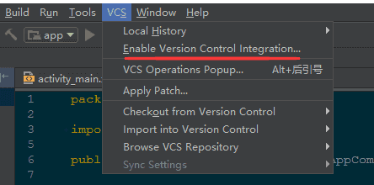

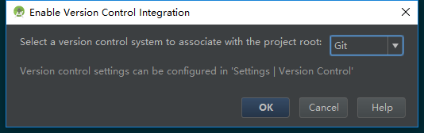

3 准备好了之后下面开始提交代码了，在项目根目录上右键Git-->Add将代码添加到索引库，然后Git-->Commit Directory提交到本地仓库；到此为止我们依然没有和github联系上；

4 将代码push到远程仓库Git-->Repository-->push到远程仓库，在弹出框里面输入之前创建的git远程仓库地址https://github.com/AndSync/GitTest.git，点OK，如果没登录会提示登录，以前登录过就不提示了，完了之后点push。